# Autorización de uso de materiales académicos

Yo, **Alejandro Corral González**, autorizo al **Grupo C2.029** a utilizar materiales de mi autoría, elaborados durante una convocatoria anterior, para la realización de su trabajo académico correspondiente a la asignatura **Diseño y Pruebas II**, durante el curso académico **2024/2025**.

Esta autorización se concede con fines exclusivamente académicos, y con la condición de que se haga un uso ético y responsable del contenido. Los miembros del Grupo C2.029 se comprometen a **incluir esta autorización junto con su entrega**, para evitar cualquier posible malentendido relacionado con el plagio.

Declaro que cedo este material de forma voluntaria, manteniendo mis derechos de autor y sin transferir la propiedad intelectual del contenido.

# Firmado:

Alejandro Corral González DNI: 77851431L

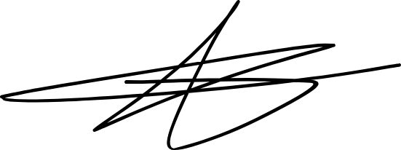Fecha: 02/07/2025 Firma: